中強光電
分享報告學員:玉梅 丹妤 清海 慧玲 彩玲 (10月24日小組隨堂分享的主題)

以創新技術引領潮流、以專注本業穩健經營
中強光電於1992年6月30日設立於新竹科學園區，自創立以來即定位公司為”創新顯示系統整合方案之提供者”，是台灣第一家液晶背光模組製造商，並且率先開發量產全球最小、最輕之VGA單片液晶投影機及XGA DLP投影機，整合光、機、電、熱、材料及精密模具製程等技術，開啟了台灣顯示系統的新時代，奠定日後企業發展利基。
中強光電秉持『專注本業，穩健經營』的理念，不斷地研發與創新，另一方面透過垂直整合策略進而掌握關鍵專利與核心技術，使得中強光電不僅在台灣成為數位投影機及液晶背光板技術的領導者，亦位居全球同類產品研發、製造商前茅之列。

垂直整合產業規模橫跨多領域
自2000年開始，中強光電藉由在昆山建立平面顯示器相關產品之生產基地，啟動在中國大陸綿密之生產布局。2002年於蘇州設立液晶背光模組廠，2005年則在昆山設立投影機及光學零組件製造廠，並陸續於寧波、廣州、吳江等多地建置液晶背光模組及光學元件生產基地，積極落實垂直整合策略，並且持續強化企業資源系統及供應鏈管理，以更加提升營運績效與客戶服務品質。
中強光電不斷提升產品創新開發與製程技術之競爭優勢，近年來產業規模持續擴大，除了數位投影機、背光模組產品外，並將創新技術延伸至醫療用顯示器、觸控產品以及提供顯像系統整合及產品開發服務等，藉由擴展核心技術能力，使集團注入嶄新活力。

凝聚共識、積極創新、永續經營
展望未來，中強光電將對應平面顯示產業技術發展需要，以客製化ODM或系統解決方案之經營模式，提供客戶由零組件至半系統、系統化的產品設計開發、一條龍生產製造及全球售後等相關服務，以追求較高利潤和價值為目標，穩健成長。影像產品則將結合「光、機、電、熱、軟」等領先技術，持續為家用娛樂、教育、企業、展演展示及遊戲等應用市場的客戶開發更貼近市場需求之投影解決方案及新應用產品，並進行公共顯示、雲端大數據分析、智能互動等智能服務方案平台之開發，以擴展成長動能。

經營理念
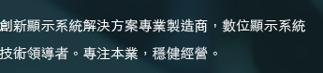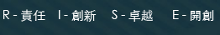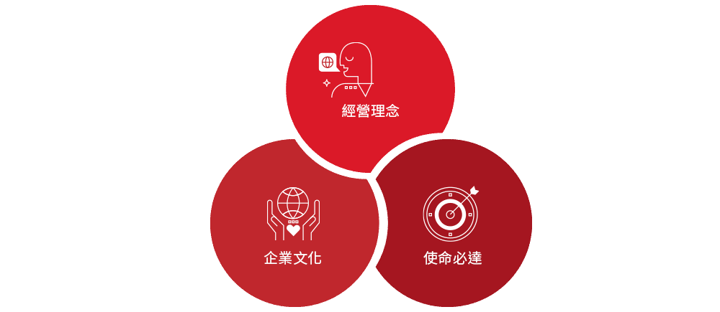
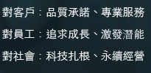

對於絕大多數企業而言，2019年是經濟動盪的一年，持續升溫的美中、日韓貿易戰，英國脫歐，先進國家與新興市場國家的景氣擴張皆不如預期，市場瀰漫多重利空消息，也為中強光電的轉型之路增添許多不確定因素及挑戰。儘管國際政經局勢與產業詭譎多變，我們仍堅持變革與創新的核心理念，實踐短期目標並貫徹中長期策略，以持續的獲利能力展現轉型效益，並憑藉多年來商業獲利模式及產品競爭力的轉型，精實與智能製造以促進效率與產品質量，鞏固全球競爭力。在此，由衷感謝所有利害關係人的支持與愛護，讓中強光電在逆境中能持續且穩健地向上成長。

為強化與利害關係人的溝通，中強光電自2008年起，連續12年依循GRI準則之撰寫標準發行企業社會責任報告書，向利害關係人展現公司的永續策略及活動。未來，希望能以社會需求為主，輔以企業核心能力，由外而內地規劃並實踐CSR專案，以期與更多利害關係人共同解決社會問題，攜手達成聯合國永續發展目標，共創永續世界。

完善的學習發展體系

人才是公司最重要的資產
中強光電秉持「人才是公司最重要的資產」的理念，以多樣化管道與平台，滋養員工學習成長所需的養分，不僅強化本職學能的培訓，更著重於共同價值觀與態度之培養，並積極強化員工之國際視野。

為建立共同的價值觀，我們透過體驗學習法，讓員工深刻體驗責任/創新/卓越/開創「R.I.S.E.」之企業文化；更藉由行動學習法，讓員工活用企業文化相關能力，同時達到提升個人能力、解決工作問題、凝聚團隊共識的三重效果。
此外，員工可依個人職涯意願與學習藍圖，參與系統化的培訓課程，成為管理職系或專業職系達人；集團的全球策略布局、區域輪調及外語研習，讓員工在國際舞台上能成就夢想。
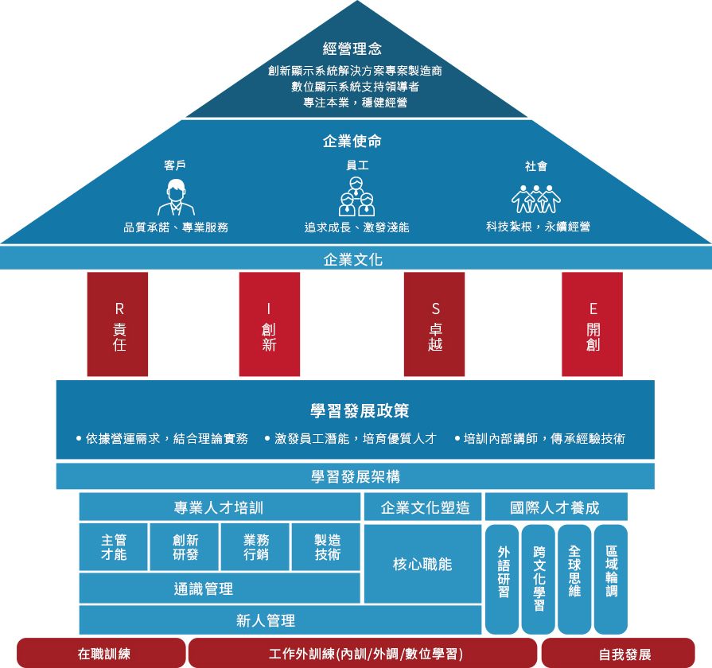

多元的學習發展管道
創新與品質是中強光電最重要的競爭優勢，我們設計與開發各式學習工具與活動，並混成規劃最佳的培訓組合。員工可考量個人時間與學習模式，採取不同成長管道，滿足職務及個人發展需求。
外部訓練
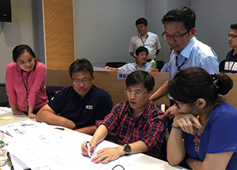
經權責主管核准，員工可自由參加國內 在職訓練
或國外機構舉辦之教育訓練。 工作教導 任務/專案指派 會議/小組討論
工作代理/工作陪同
內部訓練

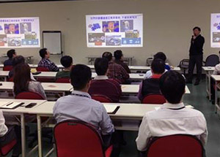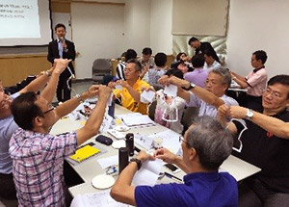
教室課程 : 專題講座 課程講授 自我發展
研討會/座談會 體驗學習 圖書閱覽 讀書會 在職進修

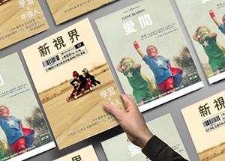
數位學習:數位課程 知識論壇
內部電子報 學習資源庫
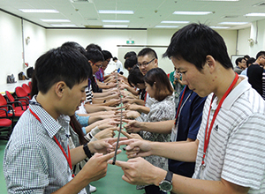
新進人員訓練
共通性訓練：透過新人導引訓練、新人必修數位課程、新進人員企業文化體驗營，使新進同仁於短時間內熟悉公司內部環境及政策，更能深刻體驗企業文化的內涵，進而應用於日常工作中。
專業訓練課程：多樣化的課程內容，搭配實體與數位的學習模式，讓新進同仁於短時間內貢獻所長。
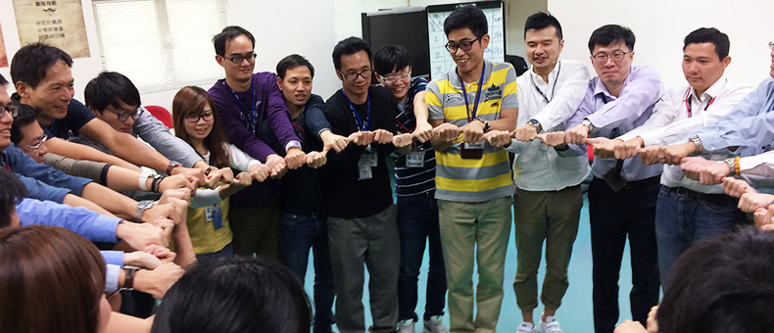
企業文化的實踐與內化訓練
企業文化的塑造，是一個長期與持續耕耘的歷程。我們在2011年將企業文化定義為R.I.S.E. ，希望每位員工可於個人工作中實踐－責任(Responsibility)、創新(Innovation)、卓越(Superiority)、開創(Entrepreneurship)的精神，並藉由身體力行R.I.S.E.，也讓公司業績得以不斷向上提升。
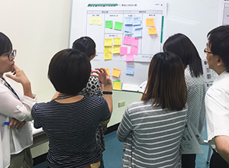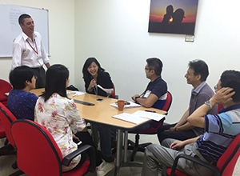
專業人才培訓 國際人才養成課程

透過「企業文化」專案的推動，我們期望藉由含蘊出企業內部一致的方向與共同的語言，進而認同並具備一致的價值觀與態度，能發揮團隊精神、使命必達、多元思考、創造優勢、積極熱情、勇於變革、不斷挑戰自我以提升核心競爭力，並設法超越客戶之期望。

公司治理
中強光電非常重視資訊揭露的品質與透明度，並以成為公司治理資優生為使命，致力建立更好的內部治理機制，因此，自2018年起每三年委託外部專業獨立機構執行一次董事會外部績效評估，亦於2019年修訂「董事會績效評估辦法」，每年定期對董事會、董事會成員、各功能性委員會之績效進行內部評估，並將結果提報董事會，以促進股東價值及維持公司競爭力，為企業永續經營奠定基礎。

友善環境
中強光電環境保護委員會依據「環境永續及職安衛政策」，訂立「綠色產品」、「綠色供應鏈」、「綠色生產」及「綠色辦公室」等四大主題來推動環境永續措施，並以低碳產品與綠色營運為主軸擬訂節能減碳策略，以減緩溫室效應並降低影響，更承諾「2015年至2025年溫室氣體減量累計達14%」之目標。未來將訂立全新四大環境永續策略，並與利害關係人共同推動各項行動方案來擴大綠色影響力，以徹底實踐聯合國永續發展目標，朝向永續標竿企業邁進。

幸福職場
員工是公司持續成長且永續經營的核心動力，為讓同仁安心工作，再創佳績，實踐身為運動企業及幸福企業的責任，我們制訂完善的薪酬福利制度，舉辦精采豐富的運動休憩與康樂活動，提高同仁工作積極度及取得工作與生活平衡；打造安全健康的友善工作環境，凝聚同仁向心力；提供創新且扎實多元的課程及制度化的績效評估，協助同仁向上成長，希望藉由更貼近員工需求之企業承諾及策略，成為同仁所認可的幸福企業。

社會參與
中強光電希望能透過五大公益計畫：「點亮偏鄉」、「希望農場」、「光之夢行者」、「熱血員工」、「箇中好手」，消弭數位落差、追求教育及未來機會均等、減少城鄉差距所造成的不平等。此外，為點亮台灣文化、推廣光環境意識、提升生活品質，於2010年成立中強光電文化藝術基金會，長期持續從不同面向、廣泛且深度的進行光環境美學的推廣。子公司－奧圖碼科技亦長期贊助高階投影系統予各大影像藝術展，以專業核心技術與企業社會責任策略結合。未來，除持續推廣上述計畫外，希望能邀請更多同仁及外部利害關係人共同合作及參與社會參與活動，擴大社會影響力，達成社會共好之目標。

學習與發展
完善的學習發展體系，人才是公司最重要的資產，中強光電秉持「人才是公司最重要的資產」的理念，以多樣化管道與平台，滋養員工學習成長所需的養分，不僅強化本職學能的培訓，更著重於共同價值觀與態度之培養，並積極強化員工之國際視野。

為建立共同的價值觀，我們透過體驗學習法，讓員工深刻體驗責任/創新/卓越/開創「R.I.S.E.」之企業文化；更藉由行動學習法，讓員工活用企業文化相關能力，同時達到提升個人能力、解決工作問題、凝聚團隊共識的三重效果。

完善的學習發展體系、多元的學習發展管道
創新與品質是中強光電最重要的競爭優勢，我們設計與開發各式學習工具與活動，並混成規劃最佳的培訓組合。員工可考量個人時間與學習模式，採取不同成長管道，滿足職務及個人發展需求。
新進人員訓練
共通性訓練：透過新人導引訓練、新人必修數位課程、新進人員企業文化體驗營，使新進同仁於短時間內熟悉公司內部環境及政策，更能深刻體驗企業文化的內涵，進而應用於日常工作中。
專業訓練課程：多樣化的課程內容，搭配實體與數位的學習模式，讓新進同仁於短時間內貢獻所長。

企業文化的實踐與內化訓練
企業文化的塑造，是一個長期與持續耕耘的歷程。我們在2011年將企業文化定義為R.I.S.E. ，希望每位員工可於個人工作中實踐－責任(Responsibility)、創新(Innovation)、卓越(Superiority)、開創(Entrepreneurship)的精神，並藉由身體力行R.I.S.E.，也讓公司業績得以不斷向上提升。
此外，員工可依個人職涯意願與學習藍圖，參與系統化的培訓課程，成為管理職系或專業職系達人；集團的全球策略布局、區域輪調及外語研習，讓員工在國際舞台上能成就夢想。
中強光電將秉持數位顯示系統技術領導者之使命，持續深耕創新顯示解決方案，並以影像識別、人工智慧和雲端加值服務等為新聚焦方向，凝聚全員最高共識，貫徹中長期策略，期許以團隊合作和積極創新的態度與執行力，實現「科技扎根、永續經營」之使命，追求全體股東和員工的最大利益，與所有利害關係人共同履行企業社會責任，攜手共創永續未來。

